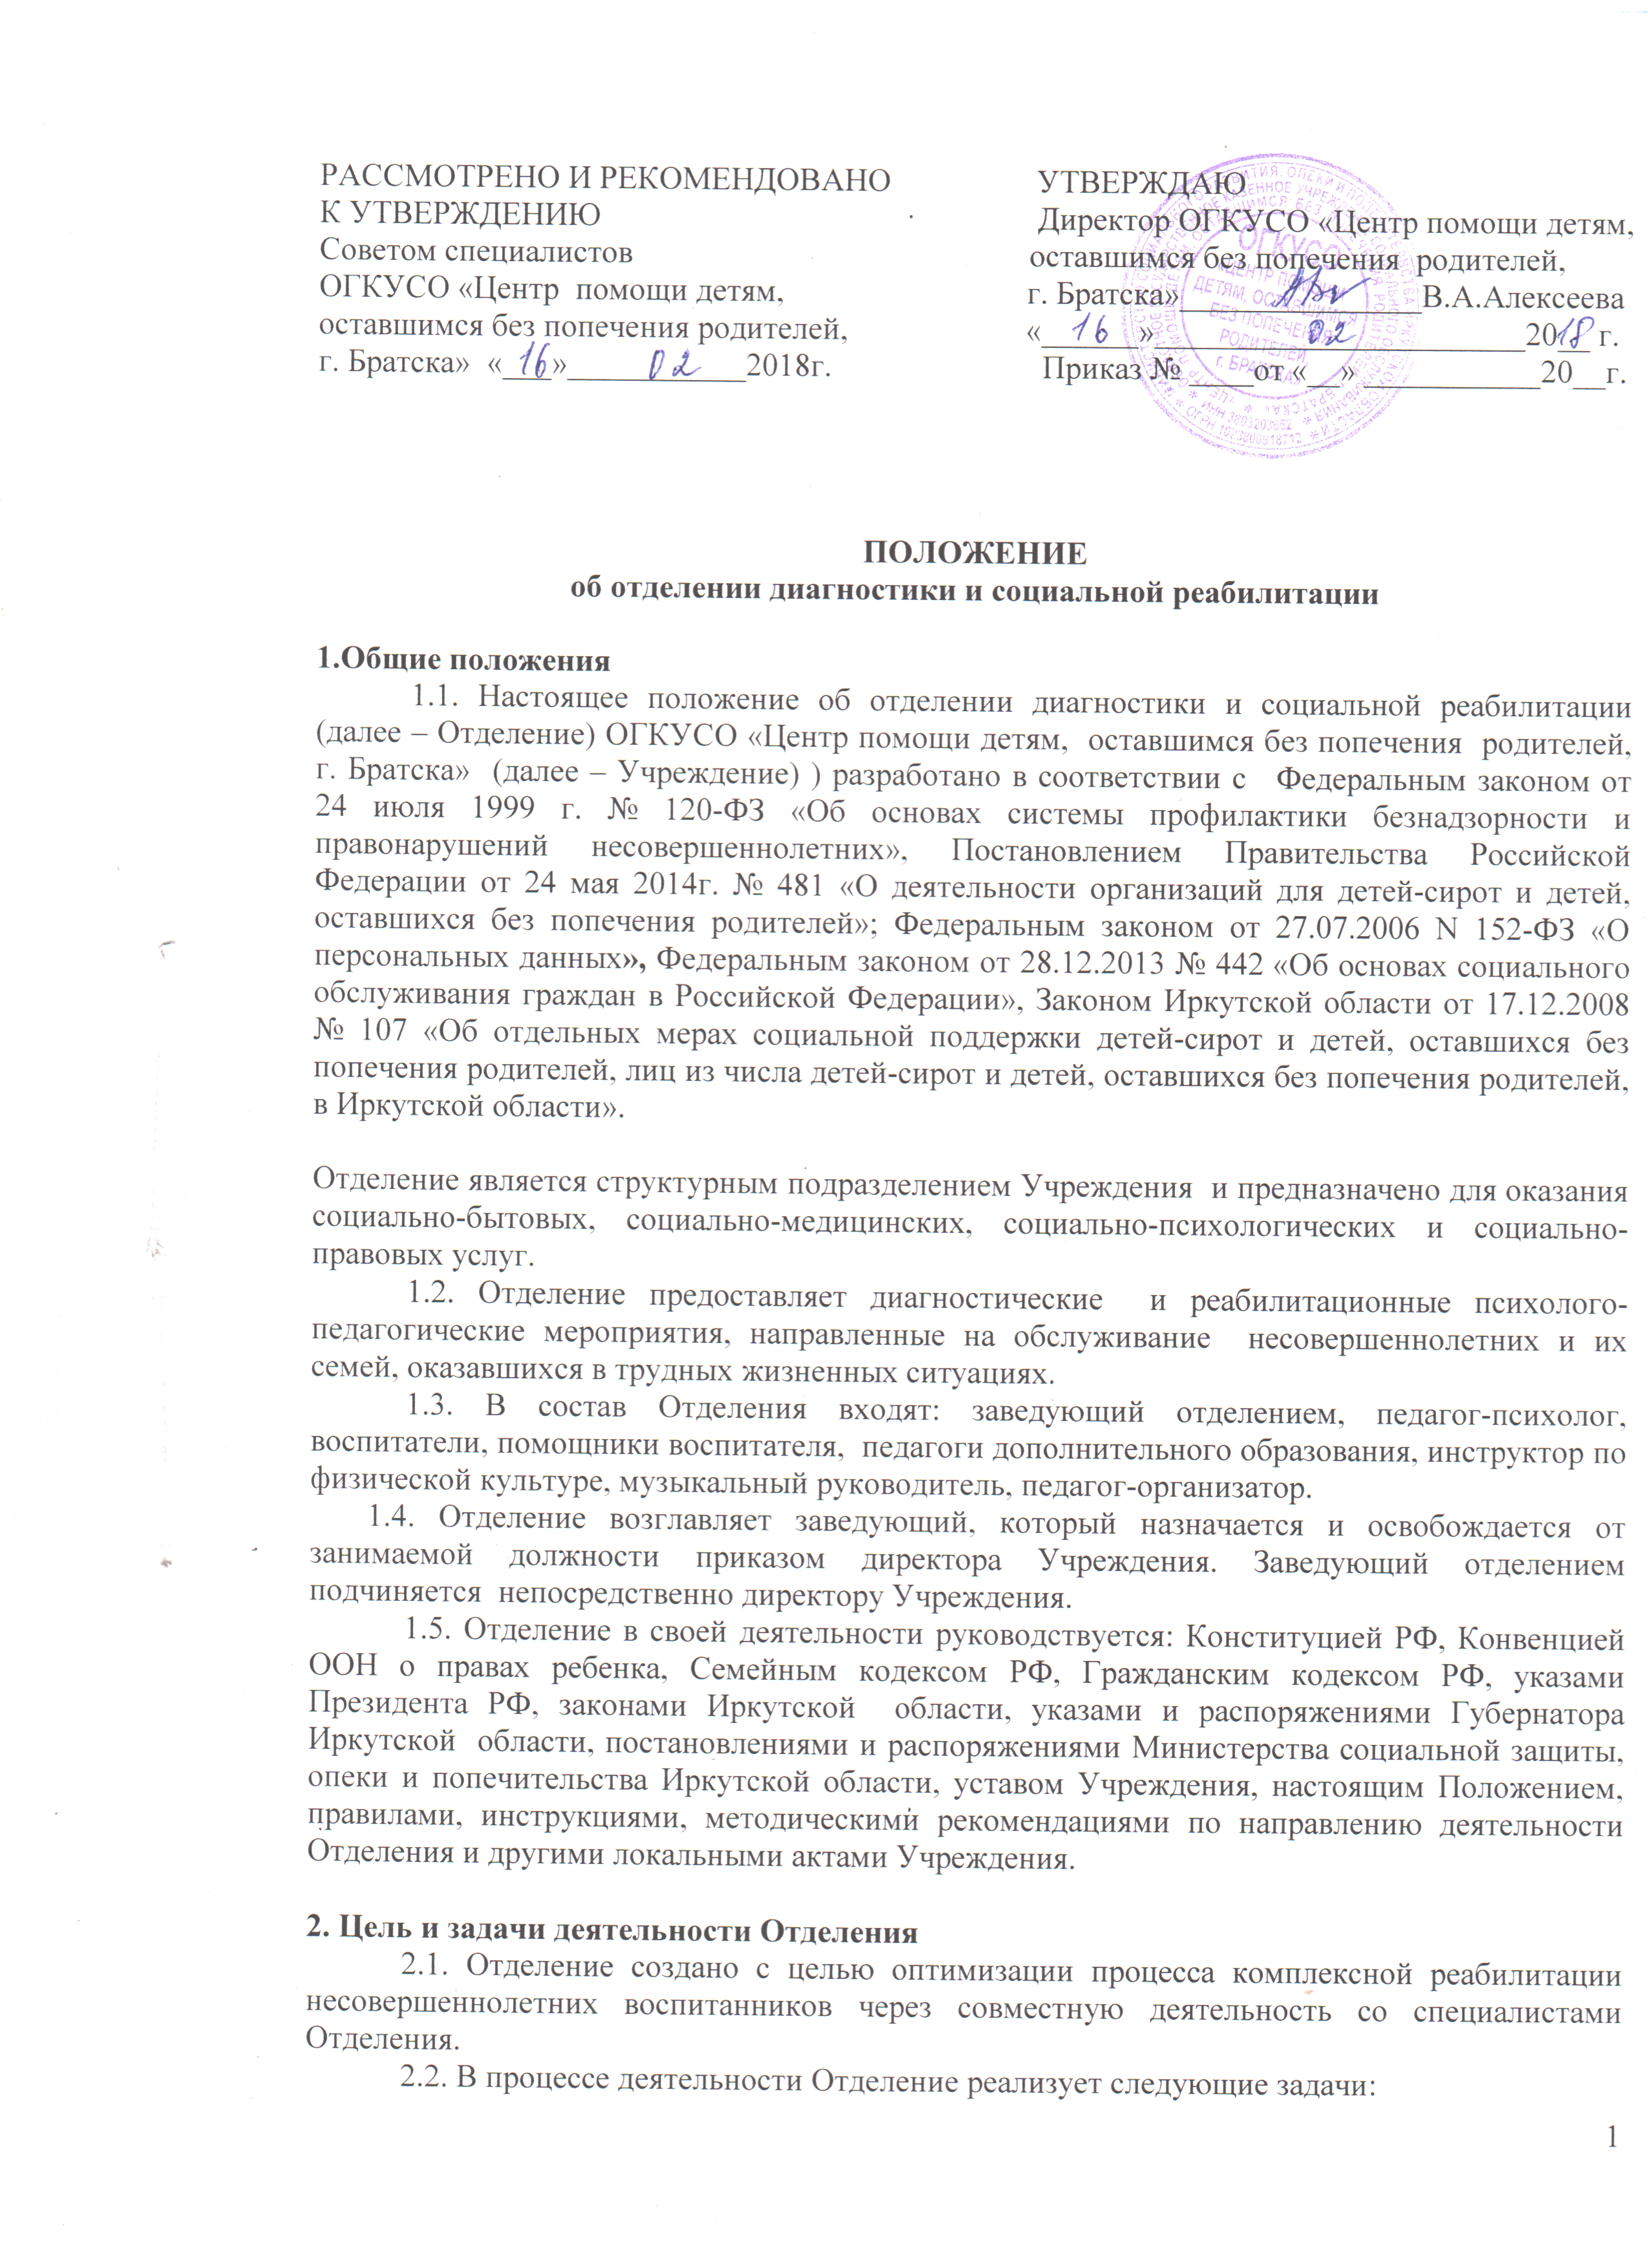

- создание благоприятных условий для оптимизации процесса социальной адаптации несовершеннолетних, оставшихся без попечения родителей;
- диагностика особенностей развития эмоционально-личностной и познавательной сфер каждого воспитанника, а также физических, креативных (творческих) и практических умений и навыков;
- разработку индивидуальных программ психологической и педагогической реабилитации, рекомендаций по эффективному взаимодействию воспитателей и специалистов Учреждения с воспитанниками;
- организация и проведение индивидуальных и групповых форм работы по социально-психологической и социально-педагогической реабилитации воспитанников;
- организация консультативной помощи для родителей и лиц, их заменяющих по вопросам психологической, педагогической реабилитации воспитанников;
- анализ динамики процесса социальной реабилитации;
- повышение уровня профессиональной компетенции специалистов Отделения.
3. Организация деятельности
3.1. Для выполнения целей и задач Отделения специалисты осуществляют следующие виды деятельности:
- прием, размещение несовершеннолетних детей, активное содействие в их адаптации к условиям пребывания;
- психологическую и педагогическую диагностику особенностей личности несовершеннолетнего;
- содействие в разработке индивидуальных и групповых развивающих программ, направленных на формирование и совершенствование специальных умений и навыков (познавательных, речевых, учебных, физических, музыкальных, творческих, трудовых, социальной компетенции);
- организация посещения воспитанниками клубов, секций, кружков, студий, а также участие в конкурсах, выставках и других мероприятиях с учетом возраста детей;
- планирование и проведение целенаправленных развивающих мероприятий;
- организацию и проведение досуговых мероприятий;
- участие в работе психолого-медико-педагогического консилиума по вопросам реабилитации воспитанников;
- ведение форм отчетной документации, определенных локальными актами Учреждения;
- консультативную и методическую помощь воспитателям Учреждения по вопросам воспитания и реабилитации несовершеннолетних воспитанников;
3.2. Специалисты, задействованные в деятельности Отделения, выполняют работу в рамках основного рабочего времени.
3.3. Заведующий отделением ежемесячно осуществляет контроль за ведением форм отчетной документации специалистов Отделения. По результатам проверки составляется справка.
3.4. Заведующий регулярно отчитывается о работе Отделения директору Учреждения.

4. Права и обязанности
4.1. Для осуществления своей деятельности сотрудники Отделения имеют право:
4.1.1. Запрашивать и получать необходимую информацию в других отделениях Учреждения для статического учета деятельности Учреждения;
4.1.2. Вносить предложения по повышению эффективности деятельности Отделения и улучшению качества социального обслуживания;
4.1.3. Привлекать специалистов других отделений Учреждения к реализации индивидуальных программ социальной реабилитации;
4.1.4. Участвовать в совещаниях, заседаниях и других мероприятиях Учреждения по направлению своей деятельности;
4.1.5. Не принимать к исполнению документы, оформленные с нарушением установленных требований;
4.1.6. Определять приоритетные направления практической работы с учетом специфики процесса социальной реабилитации;
4.1.7. Вносить на рассмотрение руководства и участвовать в обсуждении вопросов, касающихся направлений деятельности Отделения, совершенствовании форм и методов работы, с учетом их соответствия нормативным документам;
4.1.8. Разрабатывать и представлять инновационные предложения по улучшению деятельности Отделения и повышению качества предоставляемых услуг;
4.2. Для осуществления своей деятельности сотрудники Отделения обязаны:
4.2.1. Исполнять постановления, распоряжения и указания вышестоящих руководителей в порядке подчиненности.
4.2.2. Обеспечивать соблюдение прав и законных интересов несовершеннолетних и осуществлять их защиту от всех форм дискриминации, физического или психического насилия, оскорбления, грубого отношения, сексуальной или иной эксплуатации.
4.2.3. Обеспечивать соблюдение Конституции РФ, законодательства РФ и иных нормативно-правовых актов.
4.2.4. Не разглашать сведения, составляющие охраняемую законом тайну, а так же сведения, затрагивающие частную жизнь, честь и достоинство граждан, ставшие известными в связи с исполнением служебных обязанностей.
4.2.5. Своевременно проходить медицинские осмотры, знать и соблюдать санитарно-гигиенические нормы и правила;
4.2.6. Соблюдать Правила внутреннего трудового распорядка, инструкции по охране труда и техники безопасности, должностные инструкции и настоящее Положение.
4.2.7. Соблюдать сроки предоставления отчетности, уведомлений, информации.
4.2.8. Бережно относится к имуществу Учреждения, поддерживать порядок на рабочем месте и в документах.

5.Ответственность
5.1. Специалисты отделения несут ответственность в порядке, установленном законодательством РФ за ненадлежащее исполнение обязанностей, предусмотренных должностными инструкциями.
5.2. Распространение сведений о частной жизни несовершеннолетних и их семей, обратившихся за социальной помощью в Отделение.

6. Взаимоотношения и связи
6.1. Отделение координирует свою работу с иными структурными подразделениями Учреждения в соответствии с задачами Отделения и должностными инструкциями сотрудников.
6.2. Отделение взаимодействует с предприятиями, учреждениями, организациями, общественными объединениями, гражданами для решения вопросов в пределах своей компетенции.
6.3. С должностными лицами органов и учреждений.
6.3.1. С образовательными учреждениями по вопросам организации образовательного процесса с опекаемыми/подопечными несовершеннолетними, оказание замещающим семьям помощи в обучении и воспитании.
6.3.2. С территориальной комиссией по делам несовершеннолетних с целью выявления случаев нарушения прав несовершеннолетних, оставшимися без попечения родителей.
6.3.3. С органами и учреждениями культуры, досуга, спорта и молодежной политики по вопросам привлечения воспитанников к занятиям в кружках и секциях по интересам, оказания им помощи в организации отдыха и досуга.

Настоящее Положение разработано:
Заместитель директора по
реабилитационно-воспитательной работе ___________________/

Согласовано:
Специалист по кадрам ____________________/.

Юрисконсульт ____________________/

Приложение №1 к Положению об отделении
диагностики и социальной реабилитации

Документация отделения диагностики и социальной реабилитации
№ п/п | Наименование документа | Сроки заполнения
1. | Протоколы заседания совета специалистов | 1 раз в 2 месяца
2. | Перспективные планы воспитателей | 1 раз в полугодие
3. | Ежемесячный план-сетка реабилитационно-воспитательных работ (по направлениям) | 1 раз в месяц
4. | Самоанализ предоставления качества социальных услуг | Ежегодно
5. | Расписание кружков и секций | Ежегодно
6. | Журнал протоколов планерных совещаний в отделении диагностики и социальной реабилитации | Еженедельно
7. | Портфолио воспитательного состава | По мере пополнения
8. | Список занятости несовершеннолетних в кружках и секциях | Еженедельно
9. | Журнал техники безопасности | По мере необходимости

Приложение № 2 к Положению об отделении
диагностики и социальной реабилитации

Лист ознакомления

С положение ознакомлены:
№ п/п | Фамилия. Имя, Отчество | Должность | Дата | Подпись

